14.04.2022 год. Заседание кафедры Школы молодого учителя.
Тема: «Всё начинается с учителя…»
«Учительская профессия, - писал Сухомлинский, - это человековедение, постоянное, не прекращающееся проникновение в сложный духовный мир человека. Замечательная черта - постоянно открывать в человеке новое, изумляться новому, видеть человека в процессе его становления - один из тех корней, которые питают призвание к педагогическому труду…»
Повестка заседания:
- Вступительное слово «Всё начинается с учителя»–(презентация),
руководитель кафедры ШМУ-Мустафаева Л.У.
- Анкетирование педагогов «Какие качества учителя вы считаете самыми важными»-педагог- психолог Кролева Т.А.
- Работа со школьной документацией: зам.директора-Пузь Е.Н.
- Слово об учителе: директор школы -Немыкина А.П.

Руководитель кафедры ШМУ: Мустафаева Л.У.
Вступительное слово «Всё начинается с учителя»–(презентация),

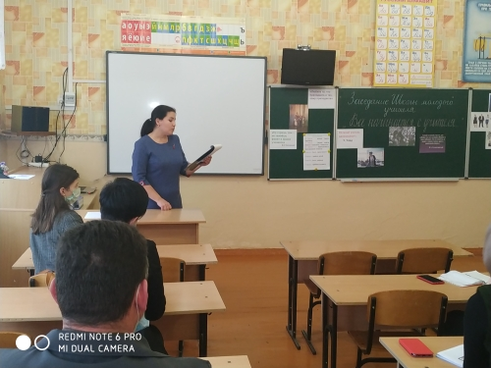
Учитель – не просто путеводитель в стране знаний, это наставник, друг, который знакомит маленького человека с огромной Вселенной. В образовательном процессе, мы учим детей читать, писать, знакомим их с выдающимися деятелями различных эпох, открываем им страны, океаны и народы. С учителя начинается долгое путешествие к познанию самого себя. Раскрывая отдельные черты характера, личностные особенности учащегося ,мы находимся в вечном поиске индивидуального подхода к каждому ребенку на протяжении многих поколений.
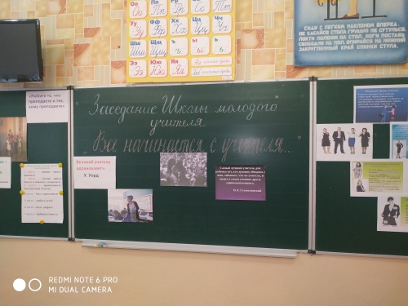Наша задача – направить ученика, помочь ему реализовать свой потенциал, руководствуясь самыми добрыми мотивами. В наших руках светлое будущее государство, на нас лежит ответственность за образование и воспитание физически, умственно и психологически здорового поколения. Но воспитание другого человека начинается с воспитания самого себя. Для того, чтобы зваться учителем, недостаточно уметь учить. Важно непрерывно повышать свои профессиональные навыки, быть примером для своих учеников во всем: в образовании, воспитании, внешнем виде. Для того, чтобы быть для детей источником доброты, благородства, великодушия, совестливости ,порядочности, мы и сами должны работать над собой, над своим внутренним миром, должны соответствовать высоким нравственным ценностям.
2.Анкетирование педагогов «Какие качества учителя вы считаете самыми важными»- педагог- психолог Кролева Т.А
Кролева Т.А. провела заранее анкетирование среди учащихся старших классов и молодых педагогов по теме: «Какие качества учителя вы считаете самыми важными». Предложила расположить качества учителя в том порядке, какой, на их взгляд, правильный и объективный, проанализировала анкеты, указала на разницу по критериям.
Вывод: Учитель 21 века – это образ человека, склонного к самопознанию, самоопределению и саморазвитию, стремящегося к формированию у самого себя профессионально значимых качеств личности, обладающего профессиональным мастерством.
3.Работа со школьной документацией: зам.директора по УВР-Пузь Е.Н.

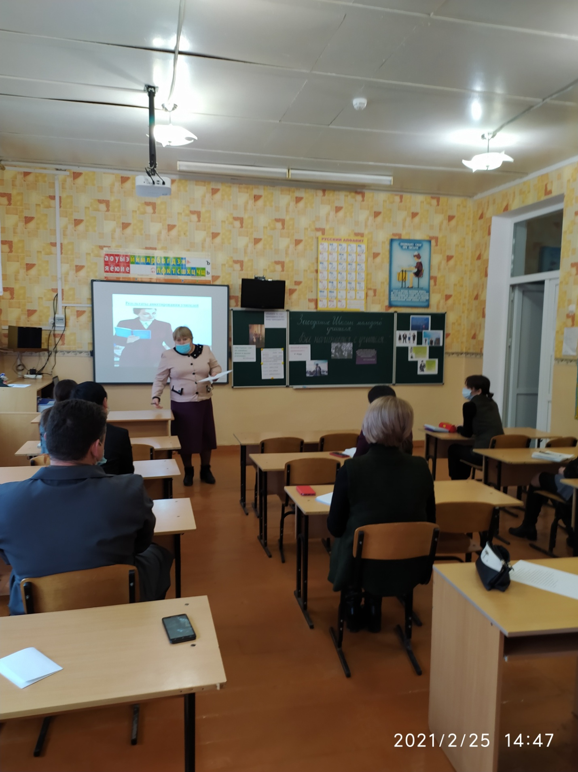

Пузь Е.Н. выступила перед молодыми педагогами по теме: «Ведение школьной документации». Особое внимание уделила работе с электронным журналом.
Электронный школьный журнал – лучший способ решения каждодневных вопросов, связанных с учебным процессом – как для школ, так и для родителей и учеников.
Рассмотрела базовые возможности классного электронного журнала, которые позволяют определить его необходимость в учебном процессе.
Вывод: Введение электронного журнала и электронного дневника— это новый стандарт информатизации школы в ближайшем будущем. Он позволяет школе встать на современную ступень информационно-коммуникативных технологий (ИКТ), соответствовать всем ее требованиям.
Электронный школьный журнал – новый инструмент учителя и администрации, прекрасный помощник для родителей и учеников.

4.Слово об учителе: директор школы -Немыкина А.П.

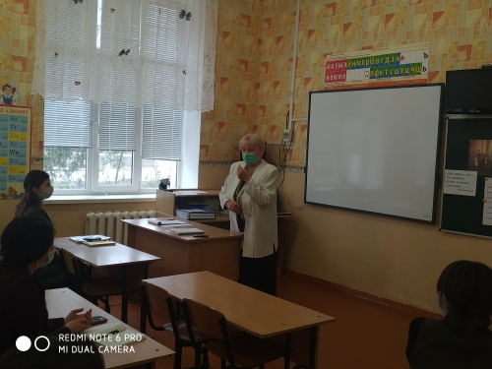
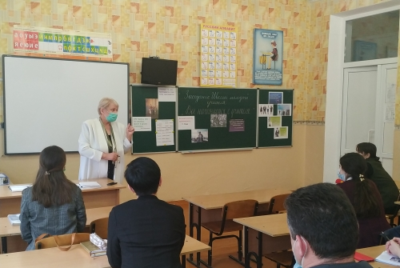
Перед молодыми педагогами выступила директор школы -Немыкина А.П.
"Педагог- это не только воспитатель, педагог-это друг человека, который помогает нашему обществу подниматься на высшую ступень культуры".Чтобы помочь обществу подняться на высшую ступень культуры, он должен, он просто обязан быть сам на высшей ступени культуры.
Вывод: Педагог — это не профессия, а призвание. Миссия педагога — это огромная ответственность, ведь помимо основ научных знаний учитель участвует в сложном процессе социализации и формирования мировоззрения у будущих поколений.

